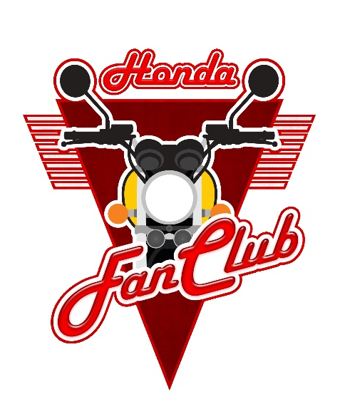
Honda abre as portas de seu museu de motocicletas para o público
Com 58 modelos expostos, espaço “Honda Fan Club” estará aberto a visitas, todos os sábados, a partir do dia 05 de janeiro de 2019

São Paulo, 05 de dezembro de 2018 - Os amantes das duas rodas já têm diversão garantida aos sábados: a Honda abre as portas de seu museu de motocicletas, o “Honda Fan Club”, localizado na cidade de Indaiatuba, no interior de São Paulo.
O espaço, que apresenta a história e curiosidades sobre os modelos da marca, passará a receber visitas a partir do dia 05 de janeiro de 2019.
O museu conta com 58 motocicletas em exposição, desde as clássicas CG 125 1976 e CBX 750F 1986, até modelos mais recentes, como GL 1800 Goldwing Edição 40 anos e CBR 1000RR Fireblade Edição Comemorativa Marc Marquez.
“O Honda Fan Club nasceu em 2013, como um museu particular da Honda e vem, ano a ano, agregando novos modelos, por meio dos quais pode-se contar a história das duas rodas no País. A empresa está presente em solo brasileiro há 47 anos e, ao longo deste período, desenvolveu diversos modelos que marcaram época e fizeram parte da vida de milhões de brasileiros. Assim, nada mais justo do que proporcionar a experiência de reviver e conhecer essa história aos motociclistas e admiradores da marca”, comenta Leonardo Almeida, Gerente dos Centros Educacionais de Trânsito Honda – CETH.
Localizado nas dependências do Centro Educacional de Trânsito Honda de Indaiatuba (SP), o museu Honda Fan Club recebia visitas esporádicas, de alunos dos treinamentos de pilotagem oferecidos pela unidade e convidados em eventos e ações da marca. “Queremos dar oportunidade para que mais pessoas conheçam o nosso museu. Para o atendimento ao público, preparamos uma estrutura acessível e um ambiente especial alinhado com a história dos modelos em exposição. Ficaremos muito felizes com a visita de todos”, completa Leonardo.

Serviço
Museu Honda Fan Club
Data: todos os sábados
Horário: das 09h às 17h
Local: Alameda Comendador Dr. Santoro Mirone, 1460 - Distrito Industrial João Narezzi, Indaiatuba - SP, 13347-300
Informações: (19) 3198-2615
Observações: as visitas são gratuitas e os visitantes serão atendidos por ordem de chegada. Local com acessibilidade.
Sobre a Honda no Brasil: Em 1971, a Honda iniciava no Brasil as vendas de suas primeiras motocicletas importadas. Cinco anos depois, era inaugurada a fábrica da Moto Honda da Amazônia, em Manaus, de onde saiu a primeira CG, até hoje o veículo mais vendido do Brasil. De lá para cá, a unidade produziu mais de 23 milhões de motos, além de quadriciclos e de motores estacionários que formam a linha de Produtos de Força da Honda no País, também composta por motobombas, roçadeiras, geradores, entre outros. Para facilitar o acesso aos produtos da marca, em 1981 nasceu o Consórcio Honda, hoje a maior administradora de consórcios do mercado nacional, que faz parte da estrutura da Honda Serviços Financeiros, também composta pela Seguros Honda e o Banco Honda. Dando continuidade à trajetória de crescimento, em 1992 chegavam ao Brasil os primeiros automóveis Honda importados. Em 1997, a Honda Automóveis do Brasil iniciava a produção do Civic, em Sumaré (SP), de onde já saíram mais de 1,8 milhão de veículos. A segunda planta de automóveis da marca, construída na cidade de Itirapina (SP), concentrará, a partir de 2021, toda produção dos modelos locais, enquanto a unidade de Sumaré se consolidará como centro de produção de motores e componentes, desenvolvimento de automóveis, estratégia e gestão dos negócios do grupo Honda. Durante esses anos a empresa também inaugurou Centros Educacionais de Trânsito, de Treinamento Técnico, de Distribuição de Peças e de Pesquisa & Desenvolvimento. Estruturou uma rede de concessionárias hoje composta por aproximadamente 1.300 endereços. Em 2014, em uma iniciativa inédita no segmento, a Honda inaugurou seu primeiro parque eólico do mundo, na cidade de Xangri-Lá (RS). O empreendimento supre toda a demanda de energia elétrica da fábrica de Sumaré, reduzindo os impactos ambientais das operações da empresa. Em 2015, a Honda Aircraft Company anunciou a expansão das vendas do HondaJet, o jato executivo mais avançado do mundo, para o Brasil. Saiba mais em www.honda.com.br e www.facebook.com/HondaBR

Assessoria de imprensa
Aline Cerri
(19) 3864-7103 / (11) 98468-0437
aline_cerri@honda.com.br

Evelyn Lima
(19) 3864-7123 / (11) 98642-0873
evelyn_lima@honda.com.br

